BAB 2 | Intent

Intent adalah mekanisme untuk melakukan sebuah action dan komunikasi antar komponen aplikasi misal Activity, Service, dan Broadcast Receiver. Ada beberapa penggunaan umum intent dalam aplikasi Android yaitu sebagai berikut.

- Memindahkan satu activity ke activity lain dengan atau tidak membawa data.
- Menjalankan background service, misalnya melakukan sinkronisasi ke server dan menjalankan proses berulang (periodic/schedulertask).

Explicit Intent
Intent yang digunakan untuk memicu komponen lain dengan tujuan yang spesifik atau jelas disebut sebagai intent eksplisit. Biasanya, intent ini digunakan untuk navigasi antara aktivitas dalam satu aplikasi, seperti berpindah dari MainActivity ke DetailActivity

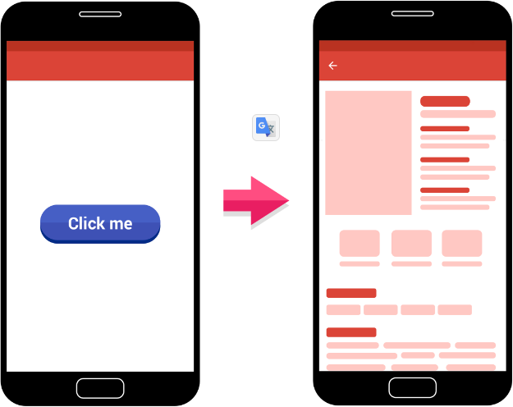
Explicit intent bekerja dengan memanfaatkan context dari Activity asal dan nama Activity yang dituju. Berikut adalah contoh kode dari gambaran Explicit Intent di atas:

Intent intent = new Intent(MainActivity.this, MainActivity2.class);
startActivity(intent);

Implicit Intent
Intent yang tidak memerlukan detail nama kelas yang ingin diaktifkan. Model ini memungkinkan komponen dari aplikasi lain bisa merespon request intent yang dijalankan. Penggunaan intent ini umumnya untuk menjalankan fitur/fungsi dari komponen aplikasi lain.
Contohnya ketika kita membutuhkan fitur untuk mengambil foto. Daripada membuat sendiri fungsi kamera, lebih baik kita menyerahkan proses tersebut pada aplikasi kamera bawaan dari device atau aplikasi kamera lain yang telah terinstal.
Lalu, mengapa disebut Implicit Intent? Hal ini karena tujuannya masih belum jelas (implicit), misalnya Anda ingin membuka gallery. Maka pilihannya yaitu Anda bisa menggunakan default gallery atau menggunakan Google Photos. Jika ada aplikasi lainnya yang bisa menangani aksi ini, aplikasi itu pun akan muncul.

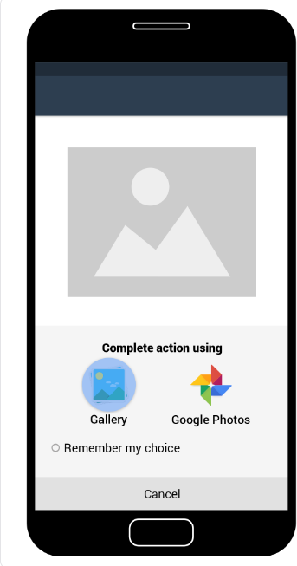
Berikut contoh kodenya:

photo.setOnClickListener(new View.OnClickListener() {
@Override
public void onClick(View v) {
Intent bukagaleri = new Intent(Intent.ACTION_GET_CONTENT);
bukagaleri.setType("image/*");
openGallery.launch(Intent.createChooser(bukagaleri, "Choose a picture"));
}
});
ActivityResultLauncher<Intent> openGallery = registerForActivityResult(
new ActivityResultContracts.StartActivityForResult(), new ActivityResultCallback<ActivityResult>(){
@Override
public void onActivityResult(ActivityResult result){
if (result.getResultCode() == Activity.RESULT_OK) {
Intent data = result.getData();
image = data.getData();
photo.setImageURI(image);
}

}
}
);

3. Mengirim data pada intent
Aplikasi Android yang kompleks akan ada banyak activity yang terlibat. Untuk user experience yang baik, perpindahan activity dengan data sangatlah penting. Berikut merupakan cara mengirim data pada intent

3.1 Extra
Perpindahan activity dengan data yang paling sering dipakai adalah menggunakan extra. Extra digunakan untuk memindahkan data primitif (integer, double, string, boolean, dll). Di bawah ini contoh kodenya

Activity asal (MainActivity):

Intent intent = new Intent(MainActivity.this, MainActivity2.class);
intent.putExtra(MainActivity2.EXTRA_NAMA, "Elva");
intent.putExtra(MainActivity2.EXTRA_NIM, "H071221000");
intent.putExtra(MainActivity2.EXTRA_ANG, 2022);
startActivity(intent);

Kita memanfaatkan metode putExtra() untuk mengirimkan data bersamaan dengan obyek Intent. Namun, metode putExtra() itu sendiri merupakan metode yang menampung pasangan key-value dan memiliki beberapa pilihan tipe input seperti berikut.
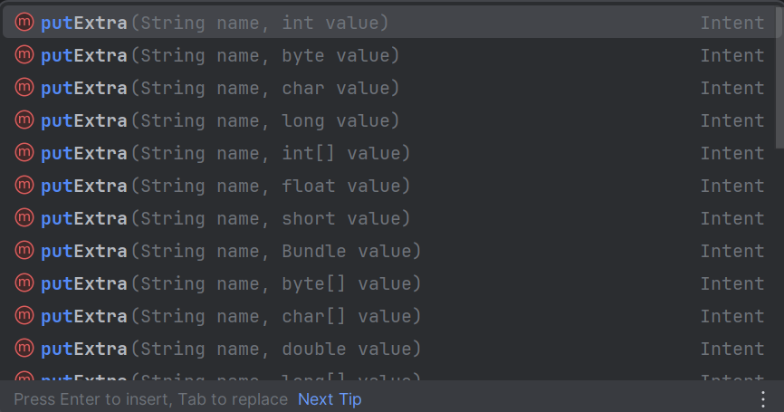

Activity tujuan (MainActivity2):
public static final String EXTRA_NAMA = "extra_nama";
public static final String EXTRA_NIM = "extra_nim";
public static final String EXTRA_ANG = "extra_ang";

@Override
protected void onCreate(Bundle savedInstanceState) {
super.onCreate(savedInstanceState);
EdgeToEdge.enable(this);
setContentView(R.layout.activity_main2);

TextView tvdata = findViewById(R.id.tvdata);

String nama = getIntent().getStringExtra(EXTRA_NAMA);
String nim = getIntent().getStringExtra(EXTRA_NIM);
int ang = getIntent().getIntExtra(EXTRA_ANG, 0);

tvdata.setText("Nama: " + nama + "\nNim: " + nim + "\nAngkatan" + ang);

}
Disini kita akan mengirimkan data bertipe string dan integer ke MainActivity2. Di dalam MainActivity2 kita akan mengambil nilai data berdasarkan key yang dikirimkan dengan menggunakan metode getIntent().getStringExtra(key) dan getIntent().getIntExtra(key)

3.2 Parcelable

Seperti yang diketahui bahwa di dalam Intent kita dapat menyisipkan data dengan tipe-tipe tertentu seperti String, Int, Double pada Intent. Tetapi tidak dengan tipe kompleks seperti objek, ArrayList, dll. Di sinilah peran besar Parcelable. Parcelable adalah suatu interface yang memungkinkan kita melakukan pengiriman satu objek sekaligus dari suatu Activity ke Activity lain. Objek yang diimplementasikan dengan Parcelable akan memudahkan kita dalam mengirimkan data dari satu Activity ke Activity lainnya. Kali ini kita akan melanjutkan data yang sudah dikirim menggunakan extra dari MainActivity ke MainActivity2 menggunakan Parcelable ke MainActivity3. Di bawah ini contoh kodenya

Membuat class yang mengimplementasikan parcelable:
package com.example.modulintent;

import android.net.Uri;
import android.os.Parcel;
import android.os.Parcelable;

public class UserData implements Parcelable {
private String nama;
private String nim;
private int angkatan;
private Uri imageUri;

public UserData(String nama, String nim, int angkatan, Uri imageUri) {
this.nama = nama;
this.nim = nim;
this.angkatan = angkatan;
this.imageUri = imageUri;
}

protected UserData(Parcel in) {
nama = in.readString();
nim = in.readString();
angkatan = in.readInt();
imageUri = in.readParcelable(Uri.class.getClassLoader());
}

public static final Creator<UserData> CREATOR = new Creator<UserData>() {
@Override
public UserData createFromParcel(Parcel in) {
return new UserData(in);
}

@Override
public UserData[] newArray(int size) {
return new UserData[size];
}
};

@Override
public void writeToParcel(Parcel dest, int flags) {
dest.writeString(nama);
dest.writeString(nim);
dest.writeInt(angkatan);
dest.writeParcelable(imageUri, flags);
}

@Override
public int describeContents() {
return 0;
}

public String getNama() {
return nama;
}

public String getNim() {
return nim;
}

public int getAngkatan() {
return angkatan;
}

public Uri getImageUri() {
return imageUri;
}
}

Activity asal (MainActivity2):

UserData userData = new UserData(nama, nim, ang, image);
Intent simpan = new Intent(MainActivity2.this, MainActivity3.class);
simpan.putExtra("extra_userdata", userData);
startActivity(simpan);

Activity tujuan (MainActivity3):
package com.example.modulintent;

import android.net.Uri;
import android.os.Bundle;
import android.widget.ImageView;
import android.widget.TextView;

import androidx.activity.EdgeToEdge;
import androidx.appcompat.app.AppCompatActivity;

public class MainActivity3 extends AppCompatActivity {

@Override
protected void onCreate(Bundle savedInstanceState) {
super.onCreate(savedInstanceState);
EdgeToEdge.enable(this);
setContentView(R.layout.activity_main3);

ImageView imageView = findViewById(R.id.gambar);
TextView textView = findViewById(R.id.text1);

UserData userData = getIntent().getParcelableExtra("extra_userdata");

if (userData != null) {
textView.setText("Nama: " + userData.getNama() +
"\nNIM: " + userData.getNim() +
"\nAngkatan: " + userData.getAngkatan());

Uri imageUri = userData.getImageUri();
if (imageUri != null) {
imageView.setImageURI(imageUri);
}
}
}
}

